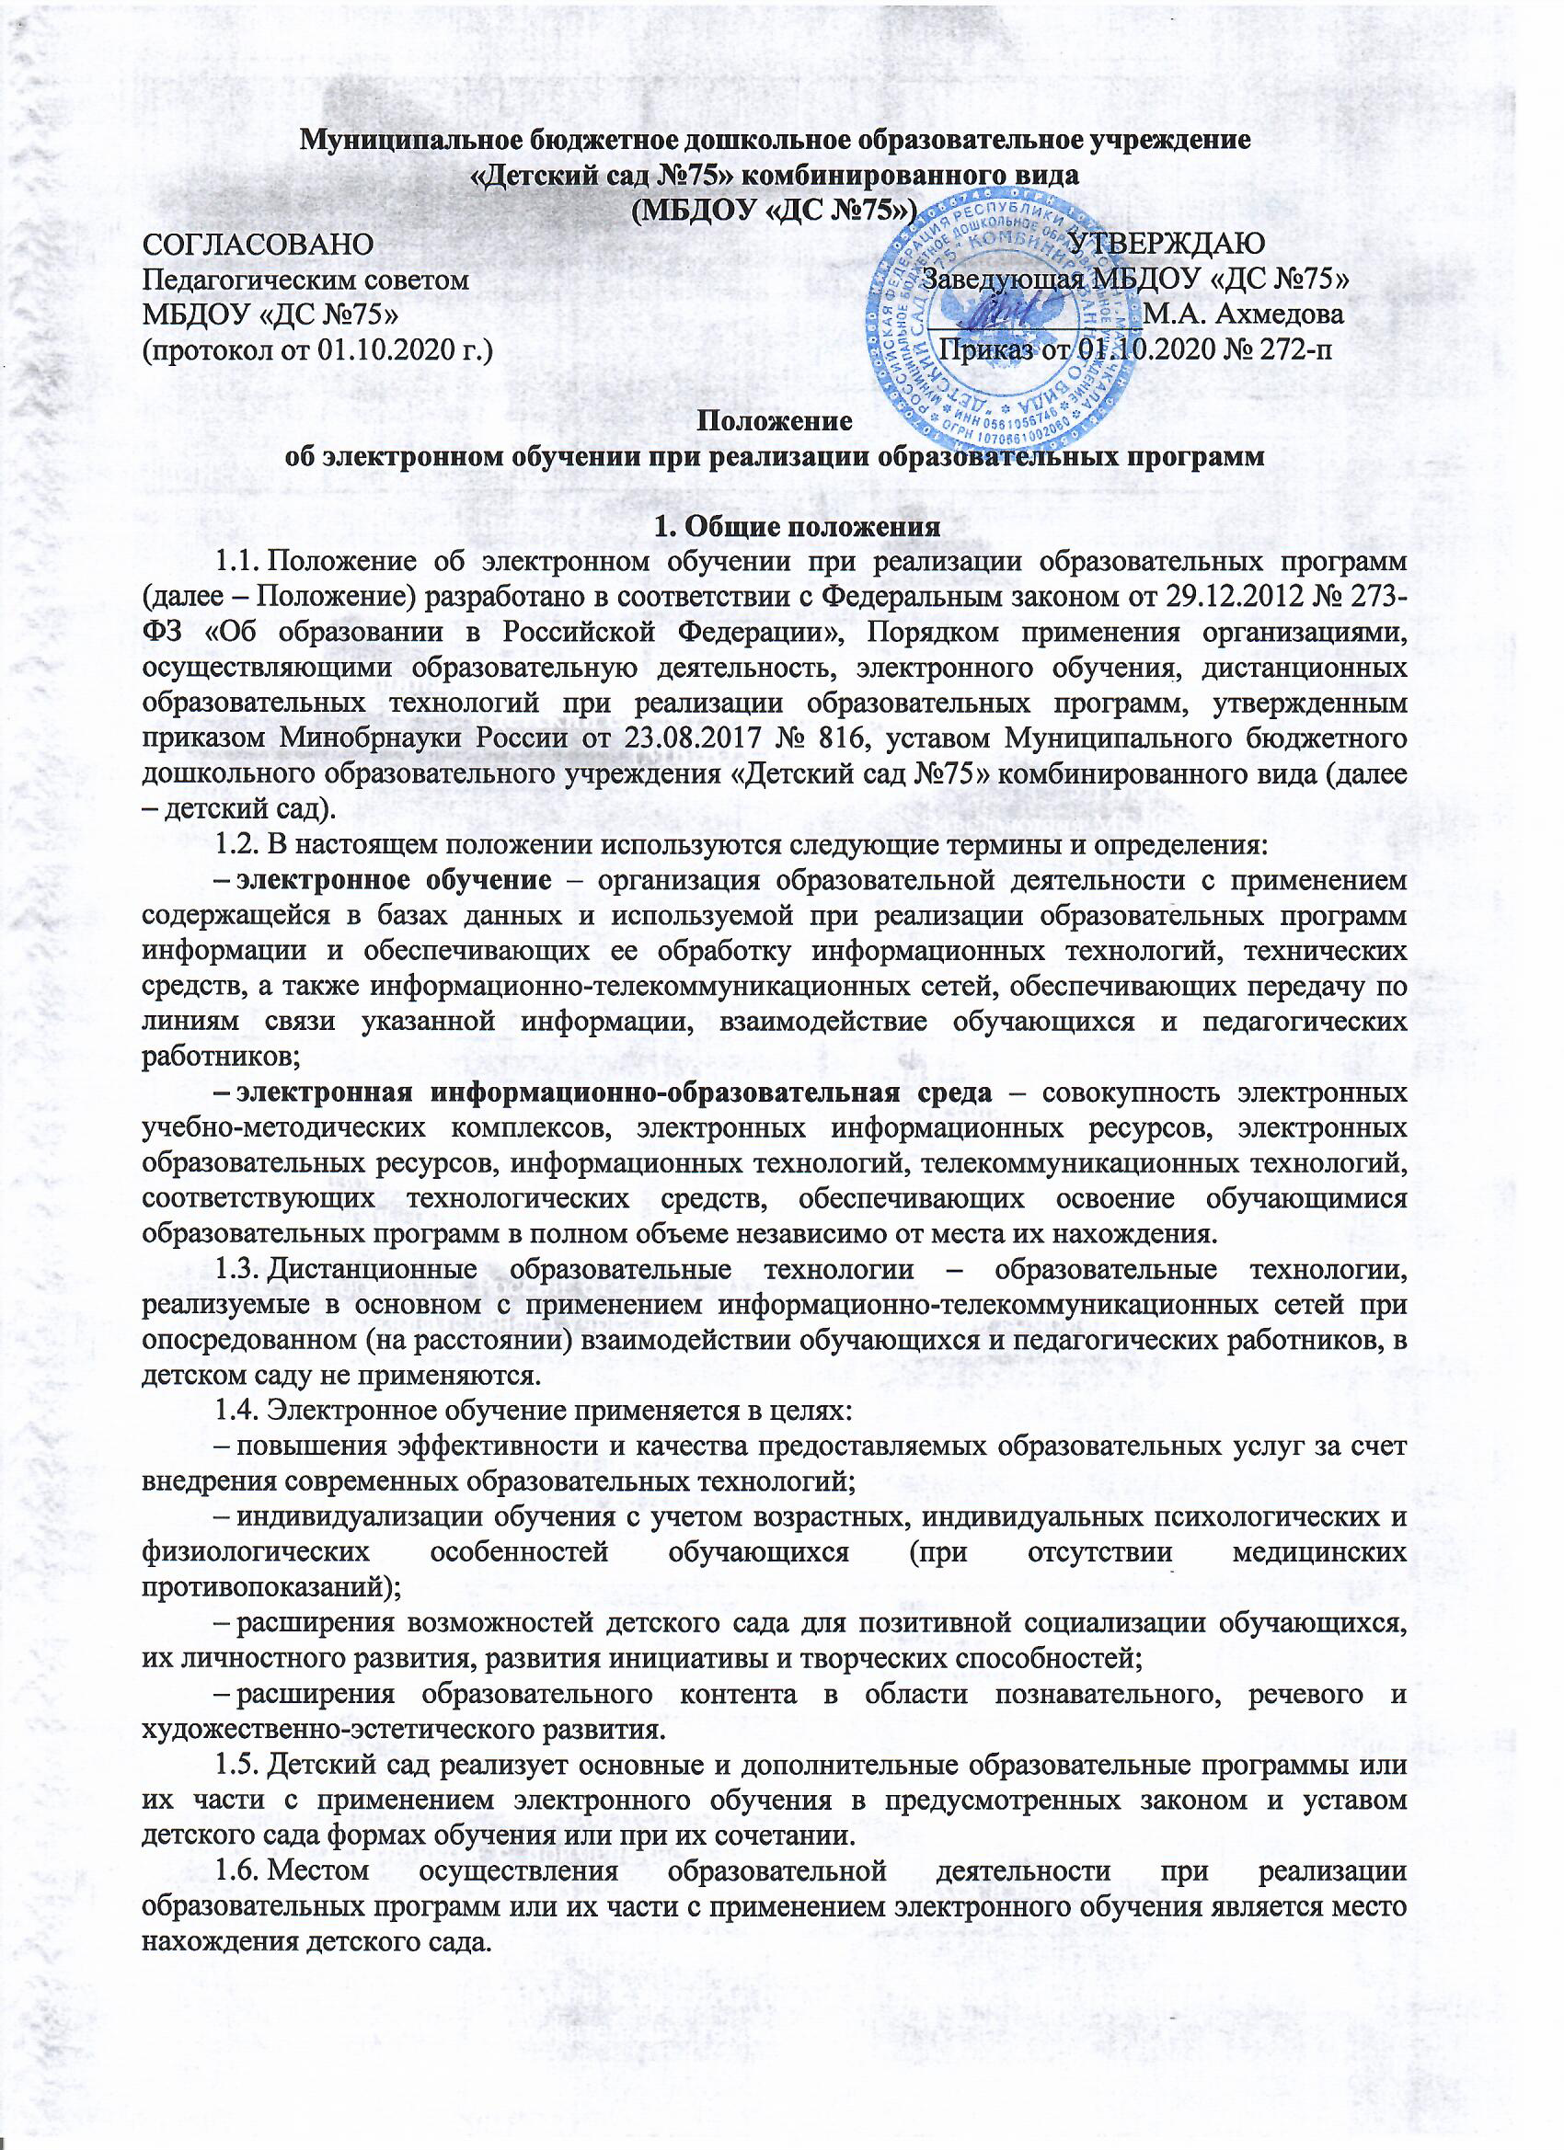

2. Организация электронного обучения
2.1. Электронное обучение используется в образовательном процессе с учетом современных научных исследований в области дошкольного образования и апробированных передовых педагогических практик.
2.2. Образовательные программы с применением электронного обучения могут реализовываться для группы обучающихся или при организации индивидуальных занятий.
2.3. Электронное обучение организуется с соблюдением требований санитарно-эпидемиологических правил и норм с учетом заключений и рекомендаций психолого-медико-педагогической комиссии применительно к конкретному обучающемуся (при наличии).
2.4. Разработка, утверждение и реализация образовательных программ с применением электронного обучения осуществляется детским садом самостоятельно.
2.5. Детский сад самостоятельно определяет объем непосредственно образовательной деятельности обучающихся при реализации образовательных программ с применением электронного обучения с учетом требований санитарно-эпидемиологических правил и нормативов, установленного режима дня.
2.6. С использованием электронного обучения организуются занятия с обучающимися по направлениям:
– социально-коммуникативное развитие – в части формирования позитивных установок к различным видам труда и творчества, формирования основ безопасного поведения в быту, социуме, природе;
– познавательное развитие – в части формирования первичных представлений о себе, других людях, объектах окружающего мира, о свойствах и отношениях объектов окружающего мира (форме, цвете, размере, материале, звучании, ритме, темпе, количестве, числе, части и целом, пространстве и времени, движении и покое, причинах и следствиях и др.), о малой родине и Отечестве, представлений о социокультурных ценностях нашего народа, об отечественных традициях и праздниках, о планете Земля как общем доме людей, об особенностях ее природы, многообразии стран и народов мира;
– речевое развитие – в части развития звуковой и интонационной культуры речи, фонематического слуха, знакомства на слух с детской литературой различных жанров, формирования звуковой аналитико-синтетической активности;
– художественно-эстетическое развитие – в части развития предпосылок ценностно-смыслового восприятия и понимания произведений искусства (словесного, музыкального, изобразительного), мира природы, формирования элементарных представлений о видах искусства, восприятия музыки, художественной литературы, фольклора;
– иные направления развития и образования детей.
2.7. При электронном обучении в образовательной деятельности используются технические, технологические и аппаратно-программные средства, позволяющие использовать электронный (атомарный) образовательный материал, электронный сценарий урока, электронное учебное пособие и (или) комплексное образовательное приложение.
2.8. Администрация детского сада обеспечивает соответствующий применяемым технологиям уровень подготовки педагогических, учебно-вспомогательных, административно-хозяйственных работников для реализации образовательных программ или их частей с применением электронного обучения.
2.9. Контроль за освоением обучающимися образовательных программ с использованием электронного обучения осуществляет старший воспитатель.

3. Учебно-методическое обеспечение реализации образовательных программ
3.1. Учебно-методическое обеспечение образовательной деятельности при электронном обучении осуществляется в форме электронного учебно-методического комплекса (ЭУМК).
3.2. Структура и образовательный контент ЭУМК определяются спецификой образовательной программы, требованиями федерального государственного образовательного стандарта дошкольного образования, иными нормативными и методическими документами.
3.3. Детский сад разрабатывает ЭУМК по образовательной программе в целом, по отдельным направлениям развития и образования детей и (или) отдельным занятиям.
3.4. В составе ЭУМК используются следующие виды электронных образовательных материалов:
3.4.1. Простой (атомарный) электронный образовательный материал – элемент содержания сценария занятия (текстовый блок, изображение, видео- или аудиозапись, тестовое задание, а также иной элемент).
3.4.2. Сценарий занятия – подробное и полное изложение содержания и хода занятия, сформированное в электронном виде.
3.4.3. Запись онлайн-занятия – видеозапись занятия, виртуальные экскурсии, опыты и т. п.
3.4.4. Комплексное образовательное приложение – образовательные игры, лаборатории, демонстрации, интерактивные задания и иные комплексные материалы, реализованные в виде web-приложений.
3.5. Технические и методические требования к электронным образовательным материалам, входящим в состав электронной информационно-образовательной среды детского сада, утверждаются приказом заведующего детским садом по согласованию с педагогическим советом.
3.6. ЭУМК, обеспечивающий образовательную деятельность с применением электронного обучения, входит в состав электронной информационно-образовательной среды детского сада.
3.7. Электронная информационно-образовательная среда детского сада обеспечивает возможность педагогических работников, использующих электронное обучение:
– организовать обучение без изменения имеющихся в наличии электронных образовательных материалов, электронных учебников, учебных пособий и иного образовательного контента;
– загружать новые электронные образовательные материалы, электронные сценарии урока, электронные учебные пособия и иной образовательный контент.
3.8. Электронная информационно-образовательная среда детского сада обеспечивает доступ обучающихся, родителей (законных представителей) обучающихся, а также педагогических работников, учебно-вспомогательного персонала и администрации детского сада:
– к методическим материалам, адаптированным для использования при электронном обучении, в том числе к учебникам, учебным пособиям, практикумам, методическим рекомендациям и иным учебно-методическим материалам по соответствующей образовательной программе;
– расписанию занятий, консультаций;
– электронным образовательным ресурсам и соответствующим образовательным программам.
3.9. При применении электронного обучения педагогические работники детского сада вправе использовать информационный контент и электронные образовательные материалы, размещаемые в системе федеральных и региональных образовательных порталов, специализированных электронных образовательных ресурсов: Российская электронная школа (https://resh.edu.ru), Учи.ру (https://uchi.ru/), иных интерактивных образовательных платформ и сред (далее – ЭОР), в объеме и способами, не противоречащими законодательству Российской Федерации.

4. Материально-техническое обеспечение реализации образовательных программ
4.1. Для организации обучения с использованием электронного обучения детский сад использует собственные специализированные оболочки (платформы), современную информационно-телекоммуникационную инфраструктуру, smart-технологии и возможности ЭОР, обеспечивающие управление содержанием образования.

4.2. Для реализации образовательной программы с использованием электронного обучения по образовательной программе в детском саду оборудуются помещения и рабочие места для педагогических работников и обучающихся с техническими и технологическими средствами, обеспечивающими доступ в интернет, в количестве и комплектации, необходимой для образовательной деятельности по соответствующей образовательной программе.
4.3. В состав аппаратно-программного комплекса детского сада, используемого при электронном обучении, включается программное обеспечение:
– общего назначения (операционная система (системы), офисные приложения, средства обеспечения информационной безопасности и фильтрации контента, архиваторы, графические видео- и аудиоредакторы);
– учебного назначения (программные приложения, интерактивные среды, виртуальные лаборатории, музеи и т. п., а также соответствующие образовательным целям инструментальные средства).

5. Техническая поддержка
5.1. Техническую и аппаратно-программную поддержку электронной информационно-образовательной среды детского сада осуществляет системный администратор.
Функции системного администратора может выполнять физическое или юридическое лицо на основании заключенного договора.
5.2. Системный администратор:
5.2.1. Консультирует работников детского сада и родителей (законных представителей) обучающихся по вопросам пользования аппаратно-программным комплексом, обеспечивающим электронное обучение, в том числе правилам авторизации, входа в систему, работы приложений.
5.2.2. Регистрирует новых пользователей электронной информационно-образовательной среды детского сада, регистрирует пользователей в используемых детским садом ЭОР, предоставляет пользователям учетные данные (логин, пароль) для входа в указанные системы, а также выполняет иные административные операции, необходимые для поддержания рабочего состояния систем.
5.2.3. Обеспечивает контентное наполнение электронной образовательной среды детского сада предоставленными педагогическими и административными работниками материалами (при необходимости).
5.2.4. Выгружает из электронной информационно-образовательной среды детского сада и используемых педагогическими работниками ЭОР отчетности и учебной документации, а также обеспечивает их первичную систематизацию и обработку, в том числе в целях контроля качества освоения обучающимися образовательных программ.
5.2.5. Разрабатывает технические регламенты и инструкции по вопросам работы в электронной информационно-образовательной среде детского сада.

6. Порядок доступа участников образовательных отношений к электронной информационно-образовательной среде детского сада и используемым ЭОР
6.1. Пользователи получают доступ к электронной информационно-образовательной среде детского сада с использованием учетных данных (логин, пароль) после их регистрации системным администратором.
Учетные данные обеспечивают идентификацию пользователей электронной образовательной среды детского сада и предоставление им доступа соответствующего уровня.
6.2. Обеспечение безопасности персональных данных осуществляется в порядке, предусмотренном законодательством Российской Федерации и локальными нормативными актами детского сада.
6.3. Пользователи электронных образовательных материалов получают доступ к ЭОР с использованием учетных данных (логин, пароль) в порядке, установленном соответствующим регламентом конкретного ЭОР.

